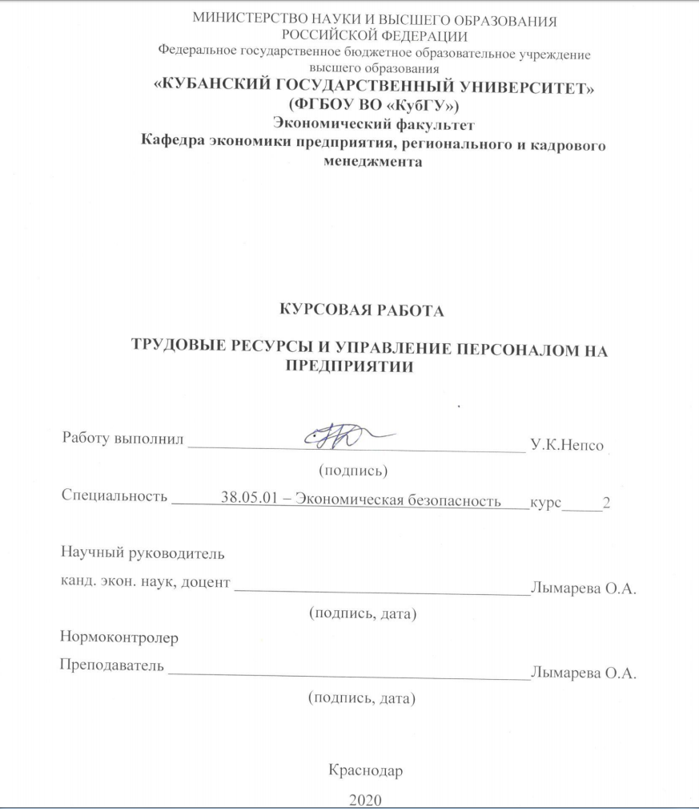

СОДЕРЖАНИЕ
Введение 3
1 Теоретико- методические аспекты анализа трудовых ресурсов и системы управления персоналом на предприятии 5
1.1 Состав, структура и функции трудовых ресурсов 5
1.2 Система управления персоналом на предприятии, мотивация труда 9
1.3 Методические подходы к расчету системы показателей трудовых ресурсов и персонала 20
2 Анализ и оценка эффективности использования трудовых ресурсов и управления персоналом на предприятии ООО «РОСТЭК-Кубань» 23
2.1 Организационно-экономическая характеристика предприятия 23
2.2 Методика, анализ и оценка использования ключевых социально-трудовых показателей и управления персоналом в ООО «РОСТЭК-Кубань» 29
3 Пути повышения эффективности использования трудовых ресурсов 37
3.1 Мероприятия по повышению эффективности использования трудовых ресурсов ООО «РОСТЭК-Кубань» 37
3.2 Мероприятия по обеспечению эффективного управления персоналом ООО «РОСТЭК-Кубань» 38
Заключение 42
Список использованных источников 46
Приложение А 47

ВВЕДЕНИЕ

Управление персоналом является одной из самых значимых сфер деятельности предприятия, способным во много раз повысить его эффективность.
Персонал, в силу его возможности самостоятельного решения любых вопросов, так или иначе, представляет собой наиболее сложный объект управления в организации. Причина этого – наличие у сотрудников субъективных интересов, чрезвычайной чувствительности к управленческому воздействию и критического отношения к предъявляемым к нему требованиям.
Повышенное внимание к управлению персоналом объясняется настоятельной необходимостью осмысленного включения и использования в жизни организации, общества в целом самого ценного их капитала – возможностей человека, его профессионального опыта. В системе управления персоналом отражаются принципиально важные позиции субъекта управления по отношению к человеку в организации, его способностям в сопоставлении со стратегией организации. От эффективности использования персонала во многом зависят показатели объема производства продукции, уровень себестоимости и качества выпускаемой продукции, получаемый финансовый результат, а, в конечном счете, и экономический потенциал хозяйствующего субъекта. При этом под эффективностью понимается ситуация, когда отдача от использования ресурсов превышает их стоимость.
Одним из основных разделов анализа деятельности предприятия является исследование персонала. Цель проведения подобного анализа – выявление резервов, более полное и эффективное их применение. Анализ трудовых показателей предприятия лежит в основе аудита социально-трудовой сферы предприятия, который позволяет оперативно оценить правильность кадровой политики.
Управлению использованием персонала принадлежит ведущее место в системе управления предприятием. Для сферы управления персоналом характерно наличие специфического понятийного аппарата, отличительных характеристик и показателей деятельности, специальных процедур и методов – аттестации, эксперимента и других; методов изучения и направления анализа содержания труда различных категорий персонала.
Однако в настоящее время, несмотря на обилие публикаций отечественных и зарубежных авторов, проблема эффективного использования трудовых ресурсов предприятия остается, к сожалению, недостаточно изученной. Именно поэтому тема работы весьма актуальна.
Цель настоящей работы – исследовать роль трудовых ресурсов и управления персоналом на предприятии.
Для достижения поставленной цели необходимо решение следующих задач:
-изучить теоретико-методологические аспекты использования трудовых ресурсов и управления персоналом на предприятии;
-выполнить анализ использования трудовых ресурсов ООО «РОСТЭК-Кубань»;
-оценить эффективность использования персонала ООО «РОСТЭК-Кубань»;
-разработать мероприятия, направленные на более эффективное использование персонала ООО «РОСТЭК-Кубань».
Объект исследования – предприятие Краснодарского края ООО «РОСТЭК-Кубань».
Предмет исследования – экономические отношения, складывающиеся по поводу процесса использования трудовых ресурсов и управления персоналом.
В работе были использованы методы сравнения, обобщения, анализа, табличный метод.
Работа состоит из введения, трех глав, заключения и списка использованных источников.

1 Теоретико-методические аспекты анализа трудовых ресурсов и системы управления персоналом на предприятии

1.1 Состав, структура и функции трудовых ресурсов
Рынок труда составляет важнейшую сферу социально-экономической и политической жизни любого общества в условиях рыночной экономики, поскольку на нем фиксируются ставки оплаты труда и условия занятости. Рынок труда или рынок трудовых ресурсов, как и любой рынок, основан на спросе и предложении такого специфического товара как рабочая сила. Он сложился как система экономических отношений, связанных с куплей-продажей рабочей силы и отражает достигнутый на данный период баланс интересов между участвующими в рынке силами: работодателями, трудовыми ресурсами и государством. Спрос на рабочую силу выступает в форме потребности на занятие свободных рабочих мест, а предложение состоит в наличии незанятой рабочей силы или желании изменить место работы. Выделяют обычно два типа моделей рынка труда: внешний и внутренний. Внешний рынок труда предполагает мобильность рабочей силы, т.е. ее движение между предприятиями и организациями. Внутренний рынок основывается на перемещении работников внутри предприятия либо по горизонтали, когда работник перемещается на новое рабочее место, сходное по выполняемым функциям и характеру прежнему месту работы, либо по вертикали - при движении работника на более высокие должности или разряды. Понятия «трудовые ресурсы», «рабочая сила» в экономической литературе и хозяйственной практике характеризуются рядом весьма сходных между собой терминов: кадры предприятия, персонал, человеческие ресурсы и др., но в то же время каждый из этих терминов употребляется для выделения той или иной их специфики. Трудовые ресурсы общества- это часть населения трудоспособного возраста, обладающая необходимыми физическими и интеллектуальными данными, профессиональной подготовкой для работы в какой-то сфере[2].
Трудовые ресурсы в отличие от природных ресурсов являются особым видом ресурсов, так как их нельзя запасти впрок или отложить использование на другой период. Каждый работник может потребовать изменения условий труда и работы, отказаться от предложенных условий или даже уволиться по собственному желанию. Рабочая сила, приобретенная на рынке труда и используемая работодателем, формирует трудовые ресурсы организации. Трудовые ресурсы, приобретенные на рынке труда, являются персоналом организации. Персонал организации (кадры организации) — все работники, занятые в процессе производства и реализации продукции (товаров, работ, услуг), а также в осуществлении прочей административно-хозяйственной деятельности организации на основе постоянной, временной и сезонной занятости. Полная занятость означает, что работник отрабатывает в организации определенное количество часов в неделю на регулярной основе, временная занятость обязывает работника отработать в организации определенный срок, сезонная занятость предполагает использование рабочей силы в организации в течение определенного сезона. По своему качественному составу персонал организации является неоднородным и классифицируется по признаку отношения к собственности на имущество организации и по отношению к выполняемым функциям[3].
Трудовые ресурсы предприятия включают личный состав всех занятых на нем работников: рабочих, руководителей, специалистов, служащих.
На уровне отдельного предприятия вместо термина «трудовые ресурсы» используется термин «кадры» или «персонал».
Состав персонала предприятия и эффективность его использования оказывают большое влияние на результаты хозяйственной деятельности. Определение состава работников, необходимых для выполнения намеченных работ, происходит по следующей примерной схеме:
1) Определяется вид деятельности и рассчитывается объем работ;
2) Устанавливаются требования к уровню квалификации, образования работников;
3) Рассчитывается необходимая численность работников для выполнения заданного объема работ;
4) Группируются родственные рабочие места, формируются отделы, цехи, службы;
5) Подсчитывается число рабочих мест и должностей, составляется штатное расписание.
При формировании персонала предприятие должно учитывать имеющийся штат работников, возможности повышения квалификации, переподготовки, перемещения по должностям. Кроме того, изучаются источники привлечения персонала - найма новых работников[17].
Весь персонал предприятия можно подразделить на две группы: промышленно-производственный и непромышленный персонал. К промышленно-производственному персоналу относятся работники, связанные с основной деятельностью предприятия — процессом производства продукции, выполнения работ, оказания услуг, т. е. все работники основных, вспомогательных, обслуживающих цехов и других подразделений, составляющих производственную инфраструктуру научно-конструкторских подразделений. К непромышленному персоналу относятся работники непроизводственной сферы: состоящие на балансе предприятия столовых, поликлиник, общежитий, спортивных сооружений и др.
В составе промышленного производственного персонала выделяют две группы работников — рабочие и служащие. Рабочие — наиболее многочисленная группа. Это лица, занятые непосредственно в процессе создания продукции, оказания исследовательских услуг, в обслуживании производственных процессов. Рабочие подразделяются на основных и вспомогательных. Численность рабочих зависит от объемов деятельности предприятия, трудоемкости производственной программы[2].
Структура персонала на предприятии:
1. Персонал основных видов деятельности (лица, работающие в основных и вспомогательных, научно-исследовательских подразделениях, аппарате управления и т.д.).
2. Персонал неосновных видов деятельности (работники ремонтного, жилищно-коммунального хозяйства, подразделений социальной сферы).
По отношению к выполняемым функциям персонал организации делится на рабочих и служащих. Классификация персонала организации по отношению к выполняемым функциям, представлена на рис. 1.1
Рабочий — наемный работник, занятый физическим трудом в сфере материального производства. На производстве различают рабочих основного и вспомогательного состава. Основной рабочий непосредственно участвует в производственном процессе. Вспомогательный рабочий участвует в обслуживании производственного процесса, обеспечивая его нормальное протекание и бесперебойное функционирование.
Служащий — наемный работник, не занятый физическим трудом, а участвующий в производственном процессе вне сферы материального производства, административно-хозяйственной деятельности и в процессе управления организацией. В зависимости от характера и сложности работ к категории служащих относятся руководители, специалисты и прочие служащие.
Служащий — наемный работник, осуществляющий вспомогательные функции и функции хозяйственного обслуживания в процессе управления организацией[20;21].
При формировании персонала предприятие должно учитывать имеющийся штат работников, возможности повышения квалификации, переподготовки, перемещения по должностям. Кроме того, изучаются источники привлечения персонала - найма новых работников.
Рассмотрим классификацию персонала организации по отношению к выполняемым функциям.
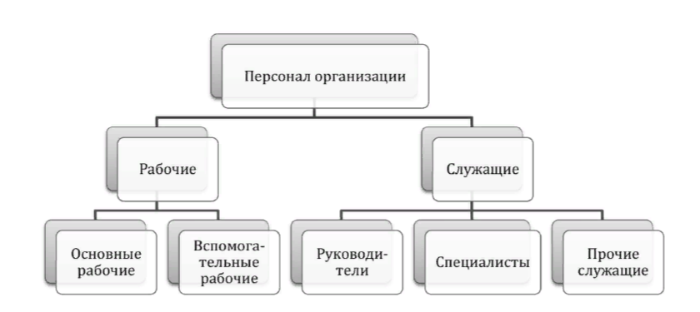
Рисунок 1.1 Классификация персонала на предприятии по отношению к выполняемым функциям
Руководитель (менеджер) — наемный работник, осуществляющий квалифицированное управление на основе законов, прочих нормативных актов и внутренних документов организации. Руководитель (менеджер) высшего звена осуществляет управление деятельностью организации в целом, среднего звена — ее структурных подразделений, низового звена — обеспечивает выполнение определенных функций.
Специалист — наемный работник, обладающий специфическими знаниями и навыками в определенном виде деятельности в пределах профессии и специальности.
Внутри группы рабочие и служащие представлены различными профессиями, которые, в свою очередь, распределяются по группам специальностей. Внутри специальности предусмотрены различные уровни квалификации работников[14].

1.2 Система управления персоналом на предприятии, мотивация труда

Персонал, как считают некоторые эксперты в области экономики – это емкое понятие, которое включает в себя весь личный состав трудящихся в компании. Сюда относятся:
- сотрудники штатного состава;
- лица, которых приняли на работу по совместительству из других компаний;
- лица, которые осуществляют работы по разовому договору гражданско-правового характера.
Персонал компании должен иметь множество характеристик, которые делятся на качественные и количественные. Особого внимания заслуживают следующие характеристики персонала:
- определенные личностные и профессиональные интересы (стремление построить карьеру, потребность в личной и профессиональной организации);
- наличие требуемых знаний и профессиональных навыков в определенной деятельности;
- наличие интеллектуальных, физических, психологических качеств, которые нужны для конкретной профессиональной деятельности.
Персонал различают по категориям (специалисты, руководители, рабочие, служащие); по специальностям и профессиям, квалификационным признакам (Приложение А)[23].
Персонал – это основа любой компании. Люди создают предприятия, определяют цели его развития, выполняют функции, которые направлены на реализацию поставленных целей.
Наиболее многочисленной категорией производственного персонала являются сотрудники компании. Рабочими называются работники, которые непосредственно заняты созданием материальных ценностей или оказанием производственных услуг, перемещением грузов. Рабочие подразделения делятся на вспомогательные и основные.
Основные работники – это непосредственно те лица, которые формируют валовую продукцию компаний и заняты осуществлением технологических процессов – меняют размеры, формы, положение, структуру, состояние, физические, химические и прочие свойства предметов труда. Вспомогательными называются те работники, которые обслуживают оборудование, рабочие места в производственных цехах, а также все работники, которые трудятся в цехах или на хозяйстве. Вспомогательных работников делят на функциональные группы: погрузочную, транспортную, ремонтную, контрольную, хозяйственную, складскую.
Система управления персоналом — это совокупность приемов, методов, технологий организации работы с персоналом.
Существуют различные модели построения системы управления персоналом в организации. Применение той или иной модели для конкретной организации зависит от ее организационной структуры. Организационная структура определяет взаимоотношение между функциями, выполняемыми сотрудниками организации, а также проявляется в таких формах, как разделение труда, создание специализированных подразделений, иерархия должностей и т.д.
Под организационной структурой управления предприятием понимается состав (перечень) отделов, служб, подразделений в аппарате управления предприятием, характер соподчиненности, взаимодействия, координационные и информационные связи, порядок распределения функций управления по различным уровням и подразделениям[12].
Основой для построения организационной структуры управления предприятием является его производственная структура. В организационной структуре управления предприятием условно можно выделить следующие подсистемы:
-организация процессов производства;
-технологическая подготовка нового производства;
-технический контроль качества продукции и работ;
-обслуживание основного производства;
-управление производством и реализацией продукции;
-управление персоналом;
-экономические и финансовые службы и др.
Функциональные связи и возможные способы их распределения между подразделениями и работниками многообразны, что и определяет разнообразие возможных видов организационных структур управления производством.
В современных условиях основными видами организационных структур управления являются:
1) Линейная,
2) Линейно-штабная;
3) Функциональная;
4) Линейно-функциональная;
5) Дивизиональная;
6) Матричная (проектная).
1) Линейная организационная структура управления характеризуется тем, что во главе каждого подразделения стоит руководитель, осуществляющий все функции управления и руководство подчиненными работниками. То есть в основе линейной организационной структуры предприятия лежит принцип единоначалия, в соответствии с которым каждый сотрудник имеет только одного непосредственного руководителя. Решение передается по цепочке сверху вниз, что формирует иерархию конкретного предприятия. Высший руководитель организации связан с каждым из нижестоящих сотрудников единственной цепочкой подчинения, проходящей через соответствующие промежуточные уровни управления (рисунок 1.2) [25].
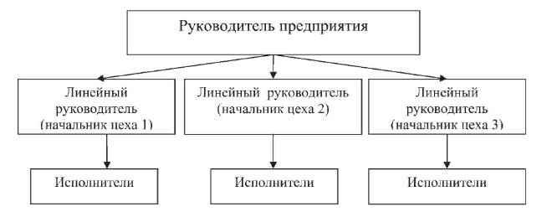
Рисунок 1.2 Линейная структура управления
Для линейной организационной структуры управления характерна вертикаль: высший руководитель — линейный руководитель подразделения — исполнители, т.е. имеются только вертикальные связи. Эта структура строится без выделения функций.
Основные преимущества линейной организационной структуры управления:
-оперативность управления;
-четкая система взаимных связей функций и подразделений;
-четкая система единоначалия — один руководитель сосредоточивает в своих руках руководство всеми процессами, имеющими общую цель.
Основные недостатки линейной организационной структуры управления:
-отсутствие звеньев, занимающихся вопросами стратегического планирования;
-высокая централизация управления;
-большое число руководителей;
-высокая загрузка руководителей;
-зависимость результатов работы предприятия от квалификации, личных и деловых качеств высших управленцев.
Линейная организационная структура управления применяется и эффективна на небольших предприятиях с несложной технологией и минимальной специализацией.
2) Линейно-штабная организационная структура управления аналогична линейной, но управление сосредоточено в штабе (рисунок 1.3). Штаб — это группа работников, которые осуществляют сбор информации, ее анализ, выполняют консультационные работы и по поручению руководителя разрабатывают проекты необходимых распорядительных документов.
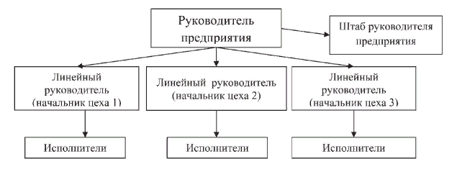
Рисунок 1.3 Линейно- штабная структура управления
Основные преимущества линейно-штабной организационной структуры управления:
-возможность более глубокой, чем в линейной, разработки стратегических вопросов;
-некоторая разгрузка высших руководителей;
-возможность привлечения внешних консультантов и экспертов и т. п.
Основным недостатком линейно-штабной организационной структуры управления является отсутствие ответственности штабных специалистов за конечный результат.
Рост масштабов и сложности производства, сопровождающийся углублением разделения труда, специализацией управления приводит к использованию функциональной организационной структуры управления.
3) Функциональная организационная структура управления предполагает формирование отдельных подразделений в аппарате управления по направлениям деятельности. Руководителями этих подразделений назначаются специалисты, наиболее квалифицированные в соответствующей области (рисунок 1.4)
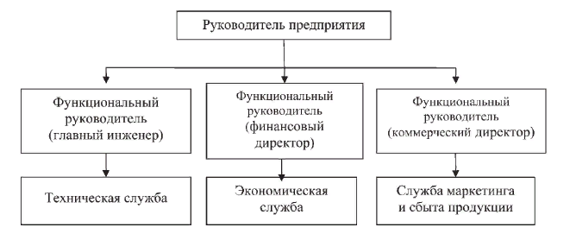
Рисунок 1.4 Функциональная структура управления
Эта структура стимулирует деловую и профессиональную специализацию, уменьшает дублирование усилий в функциональных областях, улучшает координацию деятельности.
Для нее характерна вертикаль управления: руководитель —функциональные руководители (производство, маркетинг, финансы) — исполнители, т. е. присутствуют вертикальные и межуровневые связи.
Основные преимущества функциональной организационной структуры управления:
-прямое воздействие специалистов на производство;
-высокий уровень специализации управления;
-повышение качества принимаемых решений;
-возможность управлять многоцелевой и многопрофильной
К основным недостаткам функциональной организационной структуры управления относятся:
-сложность и неэкономичность, так как много подразделений, а
следовательно, и каналов управления;
-недостаточная гибкость;
-плохая координация действий функциональных подразделений;
-низкая скорость принятия управленческих решений;
-отсутствие ответственности функциональных руководителей за конечный результат работы предприятия;
-сложность и неэкономичность.
Функциональную организационную структуру управления целесообразно использовать на тех предприятиях, которые выпускают относительно ограниченную номенклатуру продукции, действуют в стабильных внешних условиях и для обеспечения своего функционирования требуют решения стандартных управленческих задач[12].
4) На практике обычно используется линейно-функциональная организационная структура управления, предусматривающая создание при основных звеньях линейной структуры управления функциональных подразделений (рисунок 1.5).
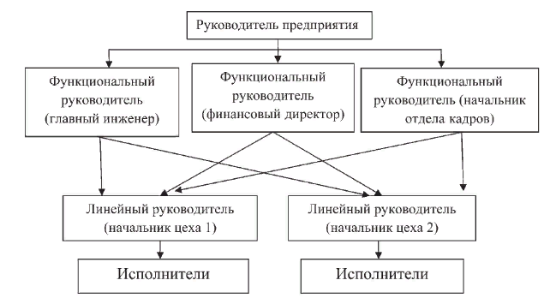
Рисунок 1.5 Линейно- функциональная организационная структура
Линейно-функциональная организационная структура управления сочетает достоинства как линейной, так и функциональной структур управления.
К недостаткам линейно-функциональной организационно структуры управления относятся:
-отсутствие тесных взаимосвязей и взаимодействия между
-производственными подразделениями на горизонтальном уровне;
-длительность прохождения и выполнения управленческих команд и процедур;
-возможность конфликтов между функциональными подразделениями и др.
5) Дивизиональная организационная структура управления предполагает выделение относительно обособленных и наделенных большими правами в осуществлении своей деятельности структурных подразделений, называемых дивизионами.
Дивизион создается по одному из критериев:
-по выпускаемой продукции (услугам и работам);
-ориентации на определенные группы покупателей;
-обслуживаемым географическим регионам;
-нескольким рынкам или крупным группам потребителей;
-видам продукции и регионам, где они продаются;
Различные типы дивизиональной структуры имеют одну и ту же цель — обеспечить оперативную реакцию на изменение факторов внешней среды. Например, продуктовая структура управления позволяет разработать и внедрить в производство новые виды продукции в условиях конкуренции.
Дивизиональная организационная структура управления создает в рамках предприятия условия для частичной децентрализации процесса принятия решений и перенесения ответственности за получение прибыли на дивизионы (рисунок 1.6)
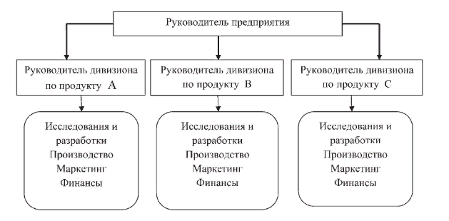
Рисунок 1.6 Дивизиональная (продуктовая) организационная структура управления
Основные преимущества дивизиональной организационной структуры управления:
-обеспечивает управление многопрофильными предприятиями с большой численностью сотрудников и территориально удаленными подразделениями;
-более гибкая и быстрая реакция на изменения внешней среды;
-дивизионы становятся «центрами получения прибыли»;
-более тесная связь производства с потребителями.
Основные недостатки дивизиональной организационной структуры управления:
-большое количество «этажей» управленческой вертикали;
-разобщенность дивизионов подразделений от дивизионов головного предприятия;
-основные управленческие связи — вертикальные, поэтому остаются общие для иерархических структур недостатки: волокита, недостаточно четкое взаимодействие подразделений при решении вопросов, перегруженность управленцев и т. д.;
-дублирование функций на разных «этажах», что приводит к высоким затратам на содержание управленческой структуры;
-в дивизионах, как правило, сохраняется линейная или линейно-штабная структура управления со всеми их недостатками[5].
6) Матричная (проектная) организационная структура управления создается на основе совмещения двух видов структур: линейной и дивизиональной. Общие указания исполнителям даются линейными руководителями, а особые инструкции - руководителями дивизионов, осуществляющих определенный проект (рисунок 1.7).
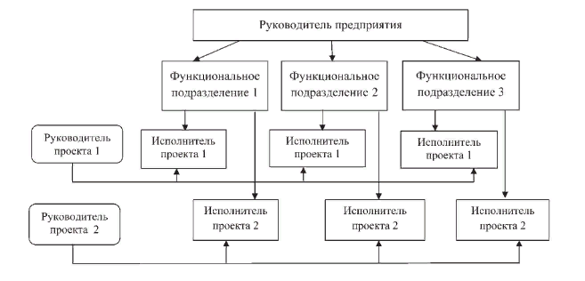
Рисунок 1.7 Матричная организационная структура управления
Таким образом, отличительной особенностью матричной организационной структуры управления является наличие у работников двух руководителей, обладающих равными правами. Исполнитель подчиняется руководителю функциональной службы и руководителю проекта, который наделен определенными полномочиями в рамках осуществления данного проекта.
Основные преимущества матричной организационной структуры управления:
-четкая ориентация на цели проекта;
-более эффективное текущее управление проектом;
-более эффективное использование квалификации персонала предприятия;
-усиление контроля за выполнением отдельных задач и этапов проекта;
-сокращение времени принятия управленческих решений, так как созданы горизонтальные коммуникации иединый центр принятия решений.
Основные недостатки матричной организационной структуры управления:
-двойное подчинение исполнителей проектов;
-сложность информационных связей;
-высокие требования к квалификации, личным и деловым качествам работников, участвующих в выполнении проекта;
-возможность конфликтных ситуаций между руководителями подразделений и проектов.
Данный вид структуры управления применяется на крупных предприятиях, продукция которых имеет относительно короткий жизненный цикл и часто меняется в связи с научно-техническим развитием отрасли или требует широких научных исследований и технических разработок[27].
На практике ни одна из перечисленных структур управления в чистом виде не применяется, за исключением линейной, и то лишь на малых предприятиях. На подавляющем большинстве из них используется смешанный тин управления.
Построение организационных структур управления осуществляется с учетом конкретных условий деятельности предприятия: масштабов деятельности, вида выпускаемой продукции, характера производства, сферы деятельности (местный, национальный, внешний рынок), квалификации работников, автоматизации управленческих работ ит. д.
Мотивация труда - это система мер, цель которых создание у работников стимулов к труду и нахождение способов инициирования интересов к деятельности.
Выделяют три вида мотивации - прямую, властную (принудительную) и опосредованную (стимулирование). Прямая мотивация представляет собой непосредственное влияние на личность работника и его систему ценностей путем убеждения, внушения, психологического воздействия, и др. Властная (принудительная) мотивация базируется на угрозе ухудшения удовлетворения каких-либо потребностей работника при невыполнении им установленных требований. Стимулирование труда как метод формирования мотивов предполагает право выбора работником варианта поведения в соответствии с его интересами[11].

1.3 Методические подходы к расчету системы показателей трудовых ресурсов и персонала

Существует два основных метода расчета системы показателей трудовых ресурсов: демографический и экономический.
1. Демографический метод ориентирован на источники формирования трудовых ресурсов и выявляется по формуле:

М = Нтв – И1,2 + Рподр + Рпенс (1)

Где:
М – численность трудовых ресурсов;
Нтв – численность населения в трудоспособном возрасте;
И1,2 – численность инвалидов I и II группы в трудоспособном возрасте;
Рподр – численность работающих подростков в возрасте до 18 лет;
Рпенс – численность работающих пенсионеров.
Демографический метод расчета отражает основной и определяющий элемент трудовых отношений – лица, находящиеся в трудоспособном возрасте. Однако, в зависимости от фактической занятости и состояния здоровья, они либо дополняются за счет лиц, не входящих в состав трудоспособного возраста, но занимающиеся трудовой деятельностью (работающие подростки и пенсионеры), либо сокращаются за счет лиц, входящих в состав трудоспособного возраста, но не способных трудиться вследствие ограниченных возможностей (инвалиды I и II группы).
2. Экономический метод ориентирован на фактическую занятость трудовых ресурсов и вычисляется по формуле:

М = Мз + Мд,х + Му + Мб + Мост (2)

Где:
М – численность трудовых ресурсов;
Мз – численность занятого населения (включая занятых в личном, подсобном и фермерском хозяйствах);
Мд,х – численность лиц трудоспособного возраста, занятых в домашнем хозяйстве и уходе за детьми;
Му – численность учащихся с отрывом от производства в возрасте 16 лет и старше;
Мб – численность безработных;
Мост – численность остальных незанятых лиц в трудоспособном возрасте.
Экономический метод расчета подразумевает, что в составе трудовых ресурсов находятся экономически активное население, мобильный резерв и определенная численность остальных незанятых лиц в трудоспособном возрасте. Экономически активное население включает в себя занятых в экономике, в том числе занятых в личном, подсобном и фермерском хозяйстве, а также безработных:

ЭАН = Тз + Тб (3)

Где:
ЭАН – экономически активное население;
Тз - численность занятого населения (включая занятых в личном, подсобном и фермерском хозяйствах);
Тб – численность безработных.
Мобильный резерв объединяет лиц трудоспособного возраста, занятых в домашнем хозяйстве и уходом за детьми, а также учащихся с отрывом от производства в возрасте 16 лет и старше:

МР = Тд,х + Ту (4)

Где МР – мобильный резерв;
Т д,х – численность лиц трудоспособного возраста, занятых в домашнем хозяйстве и уходом за детьми;
Ту – численность учащихся с отрывом от производства в возрасте 16 лет и старше.
Далее выполним анализ трудовых ресурсов предприятия ООО «РОСТЭК-Кубань».

2 Анализ и оценка эффективности использования трудовых ресурсов и управления персоналом на предприятии ООО «РОСТЭК-Кубань»

2.1 Организационно-экономическая характеристика предприятия
Открытое акционерное общество «РОСТЭК-Кубань» (ООО «РОСТЭК-Кубань») основано в 1993 году. Юридический адрес компании: г. Краснодар, ул. Тополиная, д. 4. ООО «РОСТЭК-Кубань» - юридическое лицо, форма собственности – частная. ООО «РОСТЭК-Кубань» имеет статус таможенного представителя.
Миссия ООО «РОСТЭК-Кубань»- максимальное удовлетворение потребностей юридических лиц в логистических услугах и в услугах таможенного представителя.
Цель деятельности ООО «РОСТЭК-Кубань» – получение прибыли. ООО «РОСТЭК-Кубань» имеет самостоятельный баланс, счета в банках, печать.
Стратегические цели ООО «РОСТЭК-Кубань»:
- ежегодный рост выручки ООО «РОСТЭК-Кубань»;
- снижение издержек;
-расширение рынков сбыта;
-создание и освоение новых направлений деятельности;
-внедрение ресурсосберегающих технологий;
-оптимизация организации работы персонала.
Задачи ООО «РОСТЭК-Кубань». Перечислим основные задачи управления, стоящие перед руководством ООО «РОСТЭК-Кубань», которые необходимо выполнить для достижения поставленных целей:
-поддержание управления персоналом на высоком уровне;
-поддержание на высоком уровне качества предоставляемых услуг;
-внедрение перспективных инноваций;
-качественное, прозрачное и точное управление финансовыми ресурсами;
-своевременное пополнение запасов и рациональное использование материальных ресурсов;
-внедрение современных информационных технологий и ресурсов и четкое управление ими;
-разработка и применение рациональных маркетинговых стратегий.
Виды деятельности компании:
-доставка товара в любом направлении «от двери до двери»;
-таможенная аналитика;
-таможенные операции на всех таможнях Южного таможенного управления и Центральной акцизной таможне;
-помощь при подготовке товаросопроводительной и коммерческой документации;
-получение всех видов разрешительной документации;
-внутрипортовое экспедирование;
-терминальная обработка груза.
ООО «РОСТЭК-Кубань» специализируется на оформлении товаров самой широкой номенклатуры. Основные категории грузов:
-продукция химической промышленности;
-удобрения;
-металлопрокат;
-станки и промышленное оборудование;
-стройматериалы, отделочные материалы;
-продукты питания;
-косметика, парфюмерия.
Компания ООО «РОСТЭК-Кубань» на сегодняшний день прочно занимает лидирующие позиции среди таможенных представителей Южного и Дальневосточного регионов РФ. Компания на протяжении длительного времени осуществляет деятельность в области экспедирования и таможенного оформления различных грузов. ООО «РОСТЭК-Кубань» является уполномоченным таможенным представителем.
Филиалы компании осуществляют свою деятельность в Дальневосточном регионе РФ (г. Владивосток, г. Магадан), Южном регионе РФ (г. Армавир, г. Новороссийск) и США (г. Сиэтл). Географическое месторасположение филиалов позволяет предприятию в полной мере представлять интересы клиентов в любой точке мира, т.е. на всей территории РФ, в Северной и Южной Америке, во всех странах европейского региона и Азии.
С момента создания ООО «РОСТЭК-Кубань» зарекомендовало себя как высокоэффективный и профессиональный поставщик логистических и таможенных услуг для западных и российских компаний, в том числе для горнодобывающих объектов в обширных удаленных регионах Крайнего Севера России и Дальнего Востока, известных полным отсутствием инфраструктуры и суровыми погодными условиями.
В числе постоянных клиентов компании:
-ООО «Газпром Комплектация»;
-ООО «Коралайна Инжиниринг»;
-ООО «Юнимастер»;
-ООО «Торговый Дом Полиметалл»;
-ООО «Кайрус»;
-ООО «МодернМашинериФарИст» иModernMachineryCo., Inc. (дилер Komatsu в Магаданской и Сахалинской областях и в Чукотском автономном округе);
-ООО «Омсукчанская Горно-Геологическая Компания»;
-Kinross Gold Corporation;
-ОАО «Рудник Имени Матросова», филиал ОАО «Полюс Золото»;
-ОАО Сусуманский Горно-Обогатительный Комбинат «СУСУМАНЗОЛОТО»;
-ООО «Восточная Техника» (дилер Caterpillar (США) в Сибири, Магаданской области и Чукотском автономном округе);
-ООО «Артель Старателей «Поиск»;
-ОАО Горно-Добывающая Компания «Берелех»;
-ОАО «СЕВЕРОВОСТОКЗОЛОТОСНАБ»;
-ООО «Альфа-Трейд»;
-ООО «Джак-Трейдинг».
Уставный капитал ООО «РОСТЭК-Кубань» составляет 1000000 руб.
ООО «РОСТЭК-Кубань» практикует персональный подход к каждому клиенту, специалисты фирмы всегда находят лучшее решение как в построении логистических схем, так и в вопросах оптимизации таможенных операций.
Организационная структура управления ООО «РОСТЭК-Кубань» представлена на рисунке 2.1.
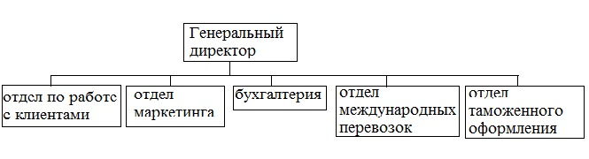
Рисунок 2.1 Организационная структура управления ООО «РОСТЭК-Кубань»

Структура управления ООО «РОСТЭК-Кубань» - линейно-функциональная. Руководители - единоначальники, возглавляющие каждое функциональное подразделение, наделены всеми полномочиями и осуществляют единоличное руководство подчиненными им сотрудниками и сосредотачивают в своих руках все функции управления. Система управления ООО «РОСТЭК-Кубань» сформирована по производственному признаку.
Руководство деятельностью ООО «РОСТЭК-Кубань» осуществляет генеральный директор, который назначается на срок 5 лет и отчитывается перед учредителем. Генеральный директор занимается организационными вопросами, связанными с выполнением решений учредителя. Не имея доверенности, генеральный директор представляет интересы фирмы, совершая сделки от ее имени, и не выходя при этом за рамки положений законодательства и Устава.
В состав ООО «РОСТЭК-Кубань» входят следующие подразделения:
-отдел по работе с клиентами;

-отдел международных перевозок;
-отдел таможенного оформления;
-отдел маркетинга;
-бухгалтерия.
Основные технико-экономические показатели деятельности ООО «РОСТЭК-Кубань» за период 2018-2019 гг. представлены в таблице 1.
Таблица 2.1 - Основные технико-экономические показатели деятельности ООО«РОСТЭК-Кубань» за период 2017 - 2018 гг.
Показатель | За 2019 г. | За 2018 г. | Отклонение | Уд. вес в % к выручке в 2019 г. | Уд. вес в % к выручке в 2018 г. | Отклонение уровня, %
Выручка от реализации, тыс. руб. | 129477,9 | 117783,6 | +11694,3 | 100 | 100 | -
Себестоимость продукции, тыс. руб. | 5911,0 | 48031,5 | +9879,5 | 44,7 | 40,8 | +3,9
Валовая прибыль, тыс. руб. | 71566,9 | 69752,1 | +1814,8 | 55,3 | 59,2 | -3,9
Коммерческие, общехозяйственные и административные расходы, тыс. руб. | 19714,6 | 15721,9 | +3992,7 | 15,2 | 13,3 | +1,9
Прибыль (убыток) от продаж, тыс. руб. | 51852,3 | 54030,2 | -2177,9 | 40,1 | 45,9 | -5,8
Прочие доходы, тыс. руб. | 28315,4 | 15355,6 | +12959,8 | 21,9 | 13,0 | +8,9
Прочие расходы, тыс. руб. | 32019,5 | 33823,6 | -1804,1 | 24,7 | 28,7 | -4,0
Прибыль до уплаты налога на прибыль, тыс. руб. | 48148,2 | 35562,2 | +12586,0 | 37,3 | 30,2 | +7,1

Продолжение таблицы 2.1
Показатель | За 2019 г. | За 2018 г. | Отклонение | Уд. вес в % к выручке в 2019 г. | Уд. вес в % к выручке в 2018 г. | Отклонение уровня, %
Расходы по налогу на прибыль, тыс. руб. | 8490,9 | 6044,2 | +2446,7 | 6,6 | 5,1 | +1,5
Чистая прибыль, тыс. руб. | 39657,3 | 29518,0 | +10139,3 | 30,7 | 25,1 | +5,6

Итак, очевидно, что в течение 2019 года наблюдается рост выручки от реализации услуг по сравнению с 2018 г. на 11694,3 тыс. руб. При этом наблюдается и рост себестоимости на 9879,5 тыс. руб.; доля себестоимости в выручке выросла на 3,9%. Наблюдается также и рост коммерческих, хозяйственных и административных расходов на 3992,7 тыс. руб., доля их в выручке выросла при этом на 1,9%.
Чистая прибыль ООО «РОСТЭК-Кубань» также имеет тенденцию к росту (на 10139,3 тыс. руб.). При этом доля чистой прибыли в выручке выросла на 5,6%. Данное обстоятельство обусловлено, главным образом, значительным ростом прочих доходов – на 12959,8 тыс. руб., а также сокращением прочих расходов на 1804,1 тыс. руб. Следует отметить, что рост выручки никоим образом не отразился на росте чистой прибыли – прибыль от продаж сократилась в 2018 г по сравнению с 2017 г. на 2177,9 тыс. руб., а доля ее в выручке сократилась на 5,8%. Данное обстоятельство вызвано ростом себестоимости, коммерческих, хозяйственных и административных расходов.
В таблице 2.2 приведены показатели рентабельности ООО «РОСТЭК-Кубань».
Таблица 2.2 - Показатели рентабельности ООО «РОСТЭК-Кубань»
Наименование | Данные 2019 г. | Данные 2018 г. | Отклонение
Рентабельность продаж, % | 40,0 | 45,9 | -5,9
Чистая рентабельность, % | 30,6 | 25,1 | +5,5
Экономическая рентабельность, % | 11,7 | 10,1 | +1,6
Рентабельность собственного капитала, % | 19,6 | 17,1 | +2,5
Таким образом, в 2019 году наблюдается рост большинства показателей рентабельности, что говорит о более эффективном управлении предприятием. Чистая рентабельность выросла на 5,5% - доля чистой прибыли в каждом рубле выручки ООО «РОСТЭК-Кубань» выросла на 5,5 коп. Экономическая рентабельность выросла на 1,6% - каждый рубль средней стоимости активов ООО «РОСТЭК-Кубань» стал приносить чистой прибыли на 1,6 коп. больше. Рентабельность собственного капитала выросла на 2,5% - каждый рубль средней стоимости собственного капитала ООО «РОСТЭК-Кубань» стал приносить чистой прибыли на 2,5 коп. больше.
Вместе с тем рентабельность продаж снизилась на 5,9% - доля прибыли от продаж в каждом рубле выручки ООО «РОСТЭК-Кубань» снизилась на 5,9 коп. Это является негативным явлением в деятельности предприятия.
Далее рассмотрим особенности использования трудовых ресурсов и управления персоналом в ООО «РОСТЭК-Кубань».

2.2 Методика, анализ и оценка использования ключевых социально-трудовых показателей и управления персоналом в ООО «РОСТЭК-Кубань»

Как было отмечено выше, под трудовыми ресурсами организации понимают численность и состав ее персонала. Выполним анализ трудовых ресурсов ООО «РОСТЭК-Кубань» (таблица 2.3).
Таблица 2.3–Анализ использования трудовых ресурсов ООО «РОСТЭК-Кубань»
Показатель | Формула расчета | 2018г. | 2019г.
Численность сотрудников на начало года, чел. |  | 59 | 65
Принятых на работу, чел. | Рпр | 5 | 8
Выбывших, чел. | Ру | 4 | 3
В том числе:  по собственному желанию, чел. |  | 3 | 2
По нарушению трудовой дисциплины, чел. |  | 1 | 1
Численность сотрудников на конец года, чел. |  | 60 | 70
Среднесписочная численность, чел. | Чср | 60 | 67
Коэффициент оборота по приему работающих | Кпр=Рпр/Чср | 0,08 | 0,13
Коэффициент оборота по выбытию работающих | Кв =Ру/Чср | 0,07 | 0,05
Коэффициент текучести кадров | Ктк =Русн/Чср | 0,07 | 0,05

Численность трудовых ресурсов ООО «РОСТЭК-Кубань» в течение 2018-2019 гг.выросла на 6 чел.: с 59 чел. в 2017 и до 65 чел. в 2018 году.
Изменение численности трудовых ресурсов ООО «РОСТЭК-Кубань» по состоянию на конец года отражено на рис. 2.2

Рисунок 2.2 Динамика численности трудовых ресурсов ООО «РОСТЭК-Кубань» по состоянию на конец года за 2017 – 2019 гг., чел.
В 2018 году в ООО «РОСТЭК-Кубань» произошел незначительный рост коэффициента оборота по приему – на 0,05, коэффициент выбытия снизился– на 0,02, коэффициента текучести кадров также снизился на 0,02.
Коэффициент выбытия – это показатель, определяющий часть основных фондов, которые выбыли из учета фирмы за период расчета. Если значение показателя выбытия снизилось, это свидетельствует о расширенном воспроизводстве основных фондов,
Динамика рассмотренных коэффициентов по приему и выбытию отражена на рис. 2.3

Рисунок 2.3 Динамика трудовых коэффициентов по приему и выбытию ООО «РОСТЭК-Кубань» за 2018 – 2019 гг.

Таким образом, можно сделать вывод о том, что на предприятии преобладает прием сотрудников над их увольнением, при этом снижается текучесть кадров, что свидетельствует о росте удовлетворенности сотрудников.
Текучесть кадров – это разновидность поведения работников в процессе производства. В ней как бы концентрируется отношение людей к различным элементам производственной и жизненной ситуации, в результате которой принимается решение остаться на данном предприятии или уйти на другое место работы.
Далее выполним анализ оценку ключевых социально-трудовых показателей в ООО «РОСТЭК-Кубань».

Анализ и оценка ключевых социально-трудовых показателей
Рассмотрим далее ключевые социально-трудовые показатели ООО«РОСТЭК-Кубань» (таблица 2.4).
Таблица 2.4 - Ключевые социально-трудовые показатели ООО «РОСТЭК-Кубань» за 2017-2019 гг.
№  п/п | Наименование показателя | Единица измерения | Динамика по годам
 |  |  | 2019 | 2018 | 2017
1. | Численность трудовых ресурсов, всего | чел | 65 | 60 | 59
 | В том числе по категориям  Руководители | чел | 10 | 9 | 7
 | специалисты | чел | 52 | 48 | 49
 | Прочий персонал | чел | 3 | 3 | 3
2. | Образовательный состав:  -неполное среднее | чел | - | - | -
 | -общее среднее | чел | 2 | 1 | 2
 | -среднее специальное | чел | 11 | 11 | 12
 | -незаконченное высшее | чел | 5 | 4 | 2
 | -высшее | чел | 47 | 44 | 43
3. | Возрастной состав:  -до 18 лет | чел. | 1 | - | -
 | -18-25 лет | чел | 7 | 7 | 6
 | -26-35 лет | чел | 25 | 24 | 23
 | -37-50 лет | чел | 27 | 25 | 26
 | -свыше 50 лет | чел | 5 | 4 | 4
4. | Структура по полу:  -женщин | % | 82 | 79 | 71
 | -мужчин | % | 18 | 21 | 29

В структуре персонала ООО «РОСТЭК-Кубань» наибольшую группу составляют специалисты – 48-52 чел. в течение 2017-2019 гг. На 3 чел. выросло количество руководителей – с 7 чел. в 2017 г. до 10 чел. в 2019 г. Численность прочего персонала оставалась неизменной в 2016-2018 гг. и составила 3 чел.
Динамика персонала по категориям отражена на рис. 2.4.

Рисунок 2.4 Динамика численности персонала ООО «РОСТЭК-Кубань» по категориям занятых, чел.
Далее необходимо рассмотреть возрастной состав персонала. В ООО«РОСТЭК-Кубань» наблюдается рост численности возрастной группы 37-50 лет – с 26 человек в 2018 г. до 27 человек в 2019 г. Большая часть сотрудников фирмы относится к группе 37-50 лет. Значительная часть сотрудников фирмы принадлежит к возрастной группе 26-35 лет – численность ее в течение рассматриваемого периода составила 23-25 чел. К возрастной группе 18-25 лет относятся 6-7 чел. Практически нет представителей молодежи – всего 1 человек возрастной группы до 18 лет появился в штате сотрудников в 2019 г. Аналогичная картина наблюдается и в самой старшей возрастной группе – здесь численность сотрудников в течение 2017-2019 гг. составляет 4-5 чел.
Динамика численности персонала ООО «РОСТЭК-Кубань» в разрезе возрастных групп отражена на рис. 2.5

Рисунок 2.5 Динамика численности персонала ООО «РОСТЭК-Кубань» по возрастным группам, чел.

Немаловажное значение для организации имеет также и уровень образования сотрудников. Очевидно, что на протяжении 2017-2019 гг. наблюдается рост числа сотрудников, имеющих высшее образование: от 43 чел. в 2017 г. до 47 чел. в 2019 г. При этом в организации нет сотрудников, имеющих неполное среднее образование.
В структуре персонала ООО «РОСТЭК-Кубань» большая часть приходится на женщин, причем доля их растет – с 71% в 2016 г. до 79% в 2017 г. и до 82% в 2019 г. Соответственно, доля мужчин падает - с 29% в 2017 г. до 21% в 2018 г. и до 18% в 2019 г.
Подводя итог, следует сделать вывод о том, что ООО «РОСТЭК-Кубань» располагает персоналом, обладающим необходимой квалификацией.

Анализ и оценка эффективности управления персоналом
Выполним анализ эффективности управления персоналом (таблица 2.5).
Таблица 2.5 - Анализ эффективности управления персоналом ООО «РОСТЭК-Кубань»
Наименование показателя | Единица измерения | Динамика по годам
 |  | 2019 | 2018 | 2017
Численность персонала, ЧП | чел | 65 | 60 | 58
Фонд заработной платы (годовой), ФЗП | тыс. руб. | 26442 | 23328 | 21556
Средняя заработная плата на одного работника (в месяц), ЗПср | тыс. руб. | 33,9 | 32,4 | 32,1
Выручка предприятия, В | тыс. руб. | 129477,9 | 117783,6 | 114772,4
Производительность труда, Птр = В / ЧП | тыс. руб. / чел. | 1992,0 | 1963,1 | 1978,8
Коэффициент опережения темпов роста производительности труда над темпами роста зарплаты, Кпр_т = (Птр_2017/Птр_2016) * (ЗПср_2017/ЗПср_2016) | - | 0,97 | 0,99 | -

В течение 2017-2019 гг. в ООО «РОСТЭК-Кубань» произошел рост средней заработной платы – с 32,1 тыс. руб. в 2017 г. до 32,4 тыс. руб. в 2018 и до 33,9 в 2019 г. При этом производительность труда также снизилась – с 1978,8 тыс. руб. /чел.. до 1963,1 тыс. руб./чел., а потом выросла до 1992 тыс. руб./чел.
Однако темпы роста производительности труда – хотя и ненамного – но отстают от темпов роста средней заработной платы. Это свидетельствует о недостаточной эффективности использования персонала предприятия.
Соотношение темпов роста производительности труда и средней зарплаты, оказывает непосредственное влияние на себестоимость продукции. Превышение темпа роста средней зарплаты приводит к увеличению затрат на оплату труда на один рубль объема продукции. Затраты на оплату труда на один рубль объема продукции рассчитываются как отношение фонда зарплаты к объему продукции в действующих ценах соответствующего года.
В следующей главе рассмотрим мероприятия, направленные на повышение эффективности использования персонала ООО «РОСТЭК-Кубань».

3 Пути повышения эффективности использования трудовых ресурсов

3.1 Основные направления эффективности использования трудовых ресурсов ООО «РОСТЭК-Кубань»
Обозначим основные направления повышения эффективности использования трудовых ресурсов ООО «РОСТЭК-Кубань». Одна из поставленных задач - обеспечить равномерность загрузки персонала и повышение квалификации работников фирмы.
Расчет равномерности загрузки персонала. Основная цель расчета заключается в определении эффективности работы фирмы в течении года с помощью показателей равномерности загрузки персонала. К таким показателям относятся:
-U – требуемое количество трудовых ресурсов, чел.
-П – продолжительность рабочего дня, час.
-J – интенсивность загрузки, %
-Тпот – потери рабочего времени, чел.-час.
-Тпер – перегрузка персонала, чел.-час.
-R – уровень неравномерности загрузки, доли
-Кр – коэффициент равномерности загрузки, доли
Наиболее эффективной является такая организация работы, при которой значения показателей Тпот, Тпер, R являются минимальными, а Кр – максимальным.
Оптимизация загрузки персонала по критерию минимизации потерь и перегрузок позволяет сократить потери рабочего времени или перегрузок к нормативной или фактической трудоемкости управления за год.
Переподготовка кадров и повышение квалификации позволит предприятию«идти в ногу со временем», т.к. время не стоит на месте все время появляются различные инновации, новые методы управления и использования персонала, это позволит предприятию усовершенствовать процесс управления, процесс работы специалистов и т.д.[6].
Следующая поставленная задача - стимулирование и мотивация персонала. Для решения этой задачи следует регулярно проводить интервью с ключевыми работниками и неформальными лидерами в организации, а также регулярно проводить опрос мнения персонала по поводу содержания социального пакета, позволяющий оценить их. Это даст возможность, в соответствии с изменением потребностей сотрудников, вносить своевременные коррективы в набор благ, входящих в состав социального пакета. Из-за динамических изменений во внешнем окружении и внутренней среде ООО «РОСТЭК-Кубань» следует установить норму регулярности получения обратной связи от персонала: изучение мнений сотрудников проводить один раз в год по формам, приведенным в Приложении В.

3.2 Мероприятия по обеспечению эффективного управления персоналом ООО «РОСТЭК-Кубань»

Важнейшей особенностью внутрифирменного управления становится единое и комплексное воздействие на весь персонал в целом. В связи с этим складывается определенная система кадровой работы.
Поскольку корпорации – это социотехническая система, то невозможно, работая над одним элементом, прийти к хорошему общему результату.
Эффективное использование имеющихся в ООО «РОСТЭК-Кубань»трудовых ресурсов мер возможно при:
-децентрализации процесса принятия решений до возможно более низких уровней;
-увеличении содержательной наполненности труда на каждом рабочем месте;
-автоматизации трудовых процессов в целях повышения производительности;
-сокращения численности руководителей;
-инвестирования в программы подготовки и переподготовки, совершенствование мастерства, ротация персонала и т.д.;
-адаптации персонала.
Создание в организации системы вознаграждения персонала окажет комплексное воздействие на трудовое поведение работников. Стратегия вознаграждения разрабатывается в рамках общей стратегии управления человеческими ресурсами и подчинена реализации стратегии организации. При согласовании стратегии вознаграждения и стратегии организации заработная плата будет ориентирована на работников, которые обеспечивают больший вклад в реализацию этой стратегии. Тем самым вознаграждение оказывает воздействие на поведение и эффективность работников через их результаты или навыки, которые повышают уровень их признания и увеличивают уровень заработной платы[15].
Экономический эффект достигается за счет снижения трудоёмкости выполнения функций в результате устранения излишних, несвойственных и дублируемых операций, в результате использования информационной технологии подготовки управленческих решений.
Оптимизация загрузки персонала по критерию минимизации потерь и перегрузок позволяет сократить потери рабочего времени или перегрузок к нормативной или фактической трудоемкости работ за год.
Повышение квалификации и обучение персонала позволит ООО «РОСТЭК-Кубань» выйти на новый уровень, что позволит освоить новые ниши рынка, увеличить объем продаж, соответственно увеличится выручка предприятия.
Таблица 3.6 - График выполнения предлагаемых мероприятий по повышению
эффективности управления персоналом в ООО «РОСТЭК-Кубань»
Мероприятия | Даты (периоды) выполнения
 | январь | февраль-апрель | май-август | сентябрь-октябрь | Завершение проекта
1. Адаптация персонала | Работа с новыми работниками фирмы

Продолжение таблицы 3.6
2. Инвестирование в программы подготовки и переподготовки, совершенствование мастерства, ротация персонала |  | Повышение производительности труда за счет ускорения обучения, переподготовки и повышения квалификации персонала
3. Повышение эффективности работы и равномерная загруженность персонала; повышение производительности труда |  | Автоматизация трудовых процессов в целях повышения производительности, экономящая рабочую силу, как на производстве, так и в непроизводственной сфере;
4. Разработка мероприятий по улучшению стимулирования персонала |  |  | Проведение политики индивидуального стимулирования
Завершение проекта |  |  |  |  | Подведение итогов реализации выполненных мероприятий
Оценим экономическую эффективность предлагаемых мероприятий. Цель предлагаемых мероприятий – это обеспечение полного материального благосостояния и всестороннего развития рабочих и служащих ООО «РОСТЭК-Кубань».
Экономический эффект достигается за счет снижения трудоёмкости выполнения функций в результате устранения излишних, несвойственных и дублируемых операций, в результате использования информационной технологии подготовки управленческих решений.
Критерии достижения цели:
-максимизация прибыли от всех видов деятельности;
-снижение затрат (себестоимости) работ и услуг;
-рост объема (выручки) от всех видов работ;
-адаптация персонала;
-максимизация доходов и уровня жизни сотрудников;
-минимизация числа рабочих мест и служащих.
Рассмотрим и оценим эффективность мероприятий по оптимизации использования трудовых ресурсов ООО «РОСТЭК-Кубань» (таблица 3.7).
Таблица 3.7 - Оценка эффективности мероприятий по улучшению использования трудовых ресурсов ООО «РОСТЭК-Кубань»
Показатели | 2019 г.. | Прогноз | Проект в % к факту
Денежная выручка, тыс. руб. | 129477,9 | 146569 | 13,2
Издержки, тыс. руб. | 89820,6 | 94340,3 | 95,2
Чистая прибыль, тыс. руб. | 39657,3 | 52228,7 | 31,7
Численность персонала, чел. | 65 | 65 | 0
Фонд оплаты труда, тыс. руб. | 26442 | 26442 | 0
Производительность труда, тыс. руб. / чел. | 1992,0 | 2254,9 | 13,2
Приходится на 1 чел. чистой прибыли, тыс. руб./чел. | 609,8 | 803,5 | 31,8
Формула расчета экономического эффекта:
ЭФ = Прогноз/Базисный год х 100% (5)
Предполагается, что выручка в прогнозном году вырастет до 146569 тыс. руб. Это произойдет благодаря правильному распределению рабочего времени работника фирмы, стимулированию и равномерной загрузке персонала, повышению квалификации и обучению нового персонала сократятся издержки предприятия. Несмотря на рост издержек, чистая прибыль также вырастет – на 31,7%.
Произойдет рост производительности труда, которая составит 2254,9 тыс. руб. / чел. Рост – 13,2%. При этом темп роста производительности труда превысит темп роста заработной платы. Это будет положительной тенденцией в деятельности предприятия.
Таким образом, реализация предложенных мероприятий оправдана и эффективна.

ЗАКЛЮЧЕНИЕ

Трудовыми ресурсами считается трудоспособная часть населения страны, которая в силу психофизиологических, интеллектуальных качеств может производить услуги и материальные блага. Трудовыми ресурсами называются трудоспособные лица, в соответствующем возрасте или не занятые в экономике страны граждане, моложе и старше трудоспособного возраста.
Персонал, как считают некоторые эксперты в области экономики – это емкое понятие, которое включает в себя весь личный состав трудящихся в компании. Сюда относятся:
- сотрудники штатного состава;
- лица, которых приняли на работу по совместительству из других компаний;
- лица, которые осуществляют работы по разовому договору гражданско-правового характера.
Под трудовыми ресурсами организации понимают численность и состав ее персонала. От обеспеченности организации трудовыми ресурсами и эффективности их использования зависят объем, качество и своевременность выполнения производственных задач, эффективность использования машин, механизмов, оборудования, которые, в свою очередь, влияют на объем производства продукции, ее себестоимость, прибыль и ряд других финансово-экономических показателей.
В работе были исследованы особенности использования трудовых ресурсов и управления персоналом ООО «РОСТЭК-Кубань». Общество с ограниченной ответственностью «РОСТЭК-Кубань» (ООО «РОСТЭК-Кубань») основано в 1993 году. Юридический адрес компании: г. Краснодар, ул. Тополиная, д. 4. ООО «РОСТЭК-Кубань»- юридическое лицо, форма собственности – частная. ООО «РОСТЭК-Кубань» имеет статус таможенного представителя.
Миссия ООО «РОСТЭК-Кубань»- максимальное удовлетворение потребностей юридических лиц в логистических услугах и в услугах таможенного представителя. ООО «РОСТЭК-Кубань» - прибыльное и рентабельное предприятие.
ООО «РОСТЭК-Кубань» располагает персоналом, обладающим необходимой квалификацией. На предприятии преобладает прием сотрудников над их увольнением, при этом снижается текучесть кадров, что свидетельствует о росте удовлетворенности сотрудников. При этом темпы роста производительности труда – хотя и ненамного – но отстают от темпов роста средней заработной платы. Это свидетельствует о недостаточной эффективности использования персонала предприятия.
Эффективное использование имеющихся в ООО «РОСТЭК-Кубань» трудовых ресурсов возможно при:
-децентрализации процесса принятия решений до возможно более низких уровней;
-увеличении содержательной наполненности труда на каждом рабочем месте;
-автоматизации трудовых процессов в целях повышения производительности;
-сокращения численности руководителей;
-инвестирования в программы подготовки и переподготовки, совершенствование мастерства, ротация персонала и т.д.;
-адаптации персонала.
В результате проведения предложенных мероприятий выручка в прогнозном году вырастет до 146569 тыс. руб. Это произойдет благодаря правильному распределению рабочего времени работника фирмы, стимулированию и равномерной загрузке персонала, повышению квалификации и обучению нового персонала сократятся издержки предприятия. Несмотря на рост издержек, чистая прибыль также вырастет – на 31,7%.
Произойдет рост производительности труда, которая составит 2254,9 тыс. руб. / чел. Рост – 13,2%. При этом темп роста производительности труда превысит темп роста заработной платы. Это будет положительной тенденцией в деятельности предприятия.
Таким образом, реализация предложенных мероприятий оправдана и эффективна.

СПИСОК ИСПОЛЬЗОВАННЫХ ИСТОЧНИКОВ
1.Трудовой кодекс РФ
2. Акмасва И.Н., Н. Ш. Епифанова, - 2-е изд. испр. и допол. Экономика организаций (предприятий) : учебное пособие /р, - Москва; Берлин : Директ-Медиа, 2018. - 578 с.
3. Архипова, Н.И. Управление персоналом организации. Краткий курс для бакалавров / Н.И. Архипова, О.Л. Седова. - М.: Проспект, 2016. - 224 c.
4. Аширов, Д. А. Управление персоналом / Д.А. Аширов. - М.: ТК Велби, Проспект, 2017. - 432 c.
5. Баскакова О.В., Л. Ф. Сейко. — Экономика предприятия (организации): Учебник /М. Издательско-торговая корпорация «Дашков и К”», 2018. — 370 с.
6. Базарова Т.Ю., Еремина Б.Л. Управление персоналом / – М.: Банки и биржи, ЮНИТИ, 2016.
7. Базаров, Т. Ю. Управление персоналом / Т.Ю. Базаров. - М.: Академия, 2017. - 224 c.
8. Бычин, В.Б. Организация и нормирование труда: Учебное пособие / В.Б. Бычин, С.В. Малинин, Е.В. Шубенкова. - М.: Инфра-М, 2018. - 111 c.
9.Веснин, В.Р. Основы менеджмента: Учебник / В.Р. Веснин. – М.: Проспект, 2017. – 320 c.
10. Вещунина Н.Л., Фомина Л.Ф. Анализ системы оплаты труда – М., 2017. – 543 с.
11. Егоршин А. П. Мотивация трудовой деятельности: учеб. пособие. М.: Инфра-М, 2017. – 464 с.
12.Ермалович Л. Г. Управление персоналом: учебно-методический комплекс – Мн.: ГИ УСТ БГУ, 2015
13.Жданкин, Н.А. Мотивация персонала. Измерение и анализ. Учебно-практическое пособие / Н.А. Жданкин. - М.: Дело и сервис (ДиС), 2017. - 409 c.
14. Кауфман Н.Ю., Е.В. Ширинкина. Управление трудовыми ресурсами. (Бакалавриат). Учебное пособие : учебное пособие /— Москва : КноРус, 2019. — 224 с.
15.Кибанов А.Я. Основы управления персоналом: Учебник. – 2-е изд., - М.:ИНФРА-М. 2017.
16. Кибанов, А. Я. Управление персоналом организации. Стратегия, маркетинг, интернационализация. Учебное пособие / А.Я. Кибанов, И.Б. Дуракова. - М.: ИНФРА-М, 2018. - 304 c.
17. Маслевич Т. П.; Под ред. Е. Н. Косаревой. Экономика организации: Учебник для бакалавров /— М.: Издательско-торговая корпорация «Дашков и К’», 2019. — 330 с.
18.Одегов, Ю. Г. Кадровая политика и кадровое планирование. Учебник и практикум / Ю.Г. Одегов, М.Г. Лабаджян. - Москва: Наука, 2017. - 444 c.
19.Позднякова В.Я. Анализ и диагностика финансово-хозяйственной деятельности предприятий: Учебник / под ред. - М.: Инфра-М, 2018. - 190 c.
20.Пугачев В.П. Руководство персоналом организации: Учебник.- М.: Аспект Пресс, 2016.
21.Руденко, А. М. Управление персоналом. Учебное пособие / А.М. Руденко, В.В. Котлярова. - М.: Феникс, 2017. - 416 c.
22. Соломанидина, Т.О. Кадровая безопасность компании. Учебное пособие. Гриф МО РФ / Т.О. Соломанидина. - М.: ИНФРА-М, 2018. - 484 c.
23.Серебровский Б.Ю. Управление персоналом: Учебник. – М. Издательско-торговая корпорация «Дашков и К^{о}», 2015.
24.Травин В.В., Дятлов В.А. Менеджмент персонала предприятия. Москва, «Дело», 2016.
25.Федорова Н.В. Управление персоналом организации: учеб. пособие / Н.В. Федорова, О.Ю. Минченкова.- М.: КНОРУС, 2015.
26. Федорова, Н. В. Экономика труда. Учебник / Н.В. Федорова, О.Ю. Минченкова. - М.: КноРус, 2019. - 232 c.
27. Шелдрейк Д. Теория менеджмента/СПб. Питер, 2016.

ПРИЛОЖЕНИЕ А
